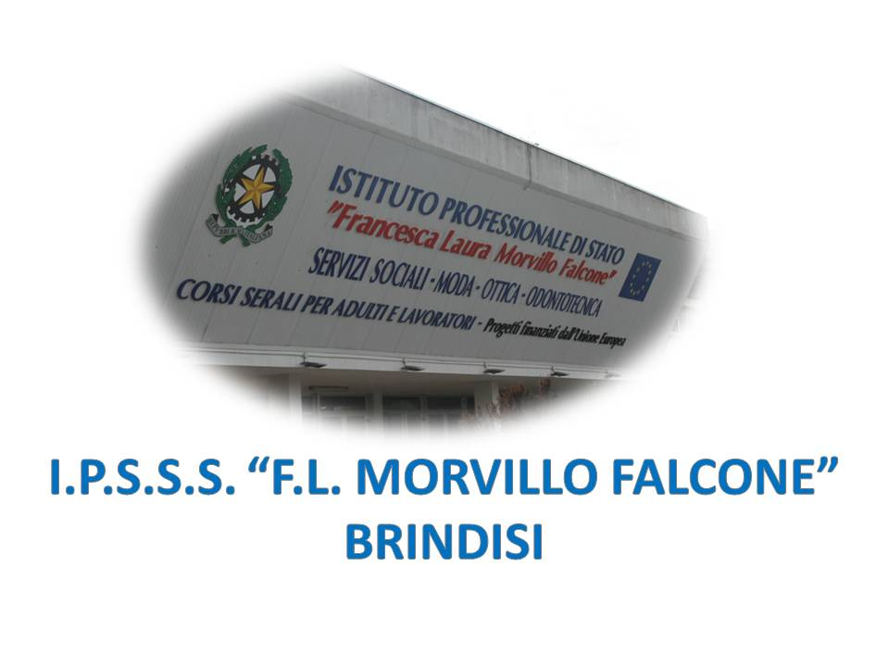

ISTITUTO PROFESSIONALE DI STATO PER I SERVIZI SOCIALI
“Francesca Laura MORVILLO FALCONE”
Via Galanti, 1 - Tel. 0831/513991
brrf010008@istruzione.it – brrf010008@pec.istruzione.it
www.morvillofalconebrindisi.edu.it
72100 B R I N D I S I

MATERIA: Italiano (ore settimanali: 4)
CLASSE: III B (Servizi sociosanitari – sede associata di San Vito dei Normanni)
ANNO SCOLASTICO: 2021/2022
DOCENTE: Emanuele Benvenga

Libro di testo:

Paolo di Sacco, La scoperta della letteratura 1, Edizioni Scolastiche Bruno Mondadori

Argomenti:

- La lingua e la letteratura: la nascita delle lingue volgari
- La nascita delle corti e la letteratura cortese in Francia
- La lirica provenzale e la letteratura cortese-cavalleresca
- I primi testi in volgare: “I giuramenti di Strasburgo”, “Il Placido capuano”
- La chanson de geste e il romanzo cortese
- La letteratura volgare religiosa in Italia
- Francesco d’Assisi
Biografia, poetica
Analisi del testo: “Il cantico delle creature”
- Il contesto storico: Il Duecento
- La scuola poetica siciliana
- Il Dolce Stilnovo
- Dante: biografia, opere, poetica, pensiero
Vita Nova: l’origine e la struttura
Analisi dei testi: “Il proemio del libro” (I), “Il primo incontro con Beatrice” (II), “Il saluto con Beatrice” (XI), “Tanto gentile e tanto onesta pare” (XXVI) (da Vita Nova)
Convivio: struttura e novità dell’opera
Analisi del testo: “Il proemio” (I, 1) (dal Convivio)
De vulgari eloquentia: il trattato sulla lingua volgare
De monarchia: l’urgenza del tema politico e l’auspicio dell’impero universale
La Divina Commedia: l’origine e la struttura. I contenuti: Inferno, Purgatorio e Paradiso
Analisi dei testi: “Nella selva oscura” (Inferno, I); “Paolo e Francesca” (Inferno, V), “Firenze, la città divisa” (Inferno, VI), “La contemplazione di Dio” (Paradiso, XXXIII)
- Petrarca: biografia, opere, poetica e pensiero
Le Epistole: origine e struttura dell’opera
Analisi del testo: “La salita al monte Ventoso” (da Familiares, IV, 1)
Secretum: un diario intimo
Analisi del testo: “L’amore per Laura” (III) (da Secretum)
Canzoniere: origine e struttura dell’opera
Analisi dei testi: “Voi ch’ascoltate in rime sparse il suono” (1), “Movesi il vecchierel canuto et biancho” (16), “Solo et pensoso i più deserti campi” (35), “Erano i capei d’oro a l’aura sparsi” (90) (dal Canzoniere)
- Boccaccio: biografia, opere, poetica e pensiero
Decameron: origine e struttura dell’opera
Analisi del testo: “Lisabetta da Messina” (IV, 5), “Chichibìo e la gru” (VI, 4) (dal Decameron)
- Umanesimo e Rinascimento: trasformazioni, riforme, nuovi equilibri tra il XV e il XVI secolo
- La poesia alla corte medicea
- Machiavelli: biografia, opere e pensiero
Il contesto: Firenze e l’Italia tra il XV e il XVI secolo
Lettere: le due fasi di stesura. Un autoritratto dell’uomo e dell’umanista
Il principe: l’origine e la dedica; il principe e lo stato; la “virtù” e la “fortuna”
Analisi dei testi: “I diversi tipi di principato” (I), “Virtù e fortuna” (XXV) (da Il principe)

Educazione civica: “Costituzione e cittadinanza digitale” (4 ore)
UDA 2: Cittadinanza digitale
- Internet e le sue funzioni
- Diritti e doveri di chi naviga
- La privacy online
- Il diritto all’oblio e la deindicizzazione
- Dichiarazione dei diritti in internet
- La dipendenza digitale e il fenomeno dell’Hikikomori
- Il blog

Il docente

Prof. Emanuele Benvenga

